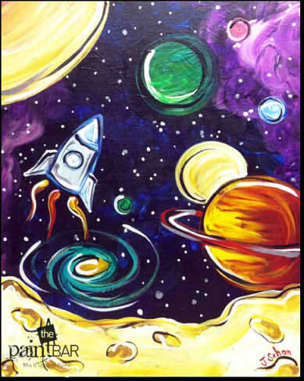
Загадки про Космос
На корабле воздушном,
Космическом, послушном,
Мы, обгоняя ветер,
Несемся на … (ракете)
Планета голубая,
Любимая, родная,
Она твоя, она моя,
И называется … (Земля)
Есть специальная труба,
В ней Вселенная видна,
Видят звезд калейдоскоп
Астрономы в … (телескоп)
Океан бездонный,
Океан бескрайний,
Безвоздушный, темный,
И необычайный,
В нем живут Вселенные,
Звезды и кометы,
Есть и обитаемые,
Может быть, планеты. (Космос)
Объект есть во Вселенной
Коварный, не простой,
Он звезды пожирает
Как бутерброд с икрой.
Опасно незаметная
И глазом не видна,
Такая темно-темная …. (черная дыра)
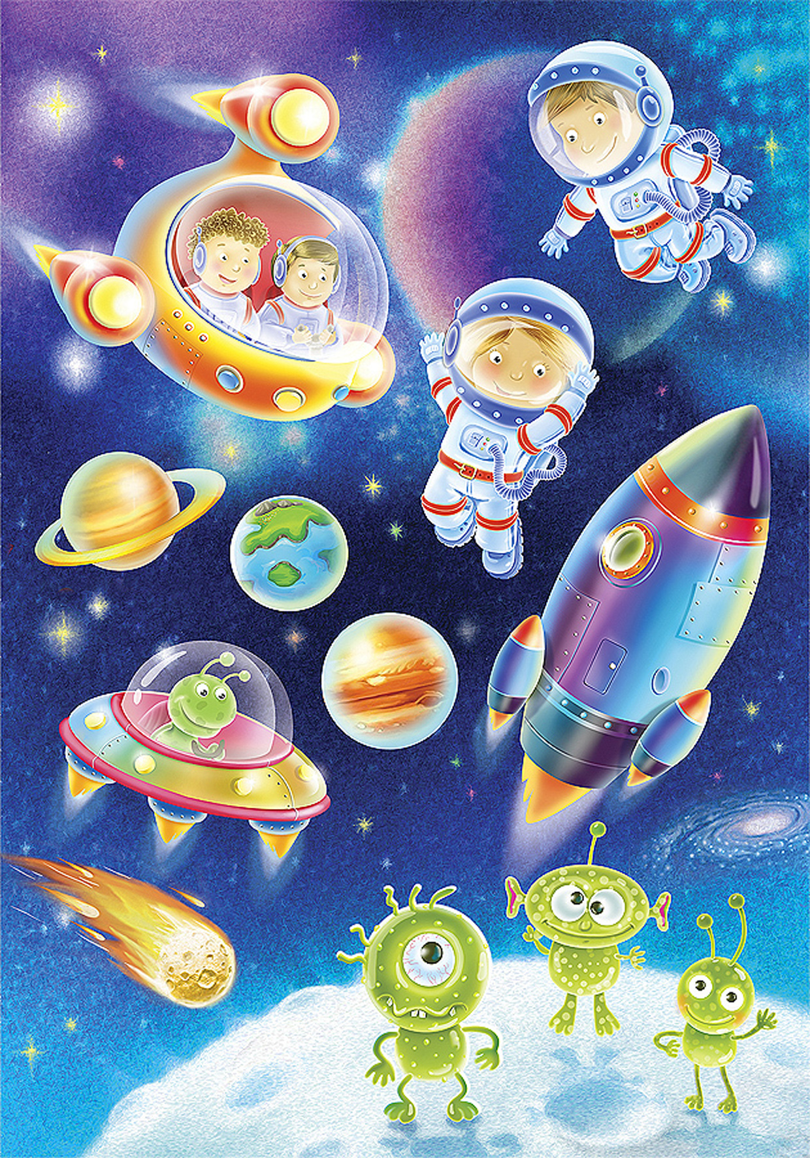
Посчитать совсем не просто
Ночью в темном небе звезды.
Знает все наперечет
Звезды в небе … (звездочет)
Медведь на глыбе ледяной,
Подружка в небе над волной.
Она – созвездье, он живой
В блестящей шубе меховой.
Он дружит с ветром и водой,
Она – с Полярною звездой.
Никак не могут встретиться
Медведь с Большой … (Медведицей)
Сверкая огромным хвостом в темноте
Несется среди ярких звезд в пустоте,
Она не звезда, не планета,
Загадка Вселенной - … (комета)
Самый первый в Космосе
Летел с огромной скоростью
Отважный русский парень
Наш космонавт …. (Гагарин)
Почти что со скоростью света
Осколок летит от планеты,
К Земле направляясь, летит и летит
Небесный космический … (метеорит)
Освещает ночью путь,
Звездам не дает заснуть,
Пусть все спят, ей не до сна,
В небе не заснет … (луна)
Специальный космический есть аппарат,
Сигналы на Землю он шлет всем подряд,
И как одинокий путник
Летит по орбите … (спутник)

